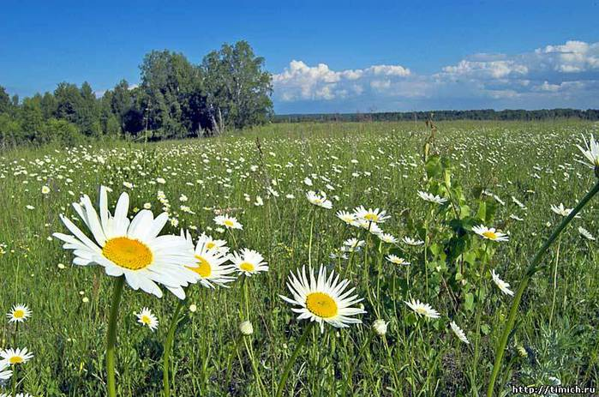

**Спортивные секции:**

**стрелок, ОФП, юные туристы**

**02.07-31.07.12г.**

**Вас ждут:**

**Июль дохнул своим теплом,**

**Взглянуло солнце в каждый дом.**

**Играют дети во дворах,**

**Мычат коровы на лугах.**

**Бригады по благоустройству школьной территории:**

**02.07-31.07.12г. с 09.00-12.00 ч.**

***Однодневные туристические походы,***

***экскурсии по краю и за его пределами***

**На вечерней оздоровительной площадке:**

**02.07-31.07.12г. с 17.30-20.00 ч.**

**В лагере «Солнышко»**

**2 смена «Школа добра»**

**06.07-26.07.12г. с 8.30-15.00 ч.**

***В июле мы Вас ждем:***